SIARAN PERS

Galaxy M15 5G, Si Canggih Dua Jutaan dengan Baterai Jumbo 6000mAh
Samsung Galaxy M15 5G hadirkan ponsel 5G paling terjangkau, peningkatan layar Super AMOLED, dan baterai yang #GakAdaMatinya, siap temani buat medsos, TikTok-an, sampai gaming sepanjang hari

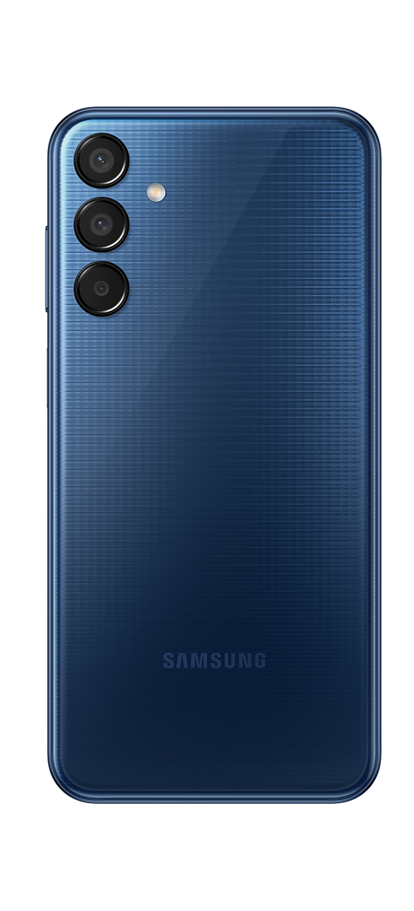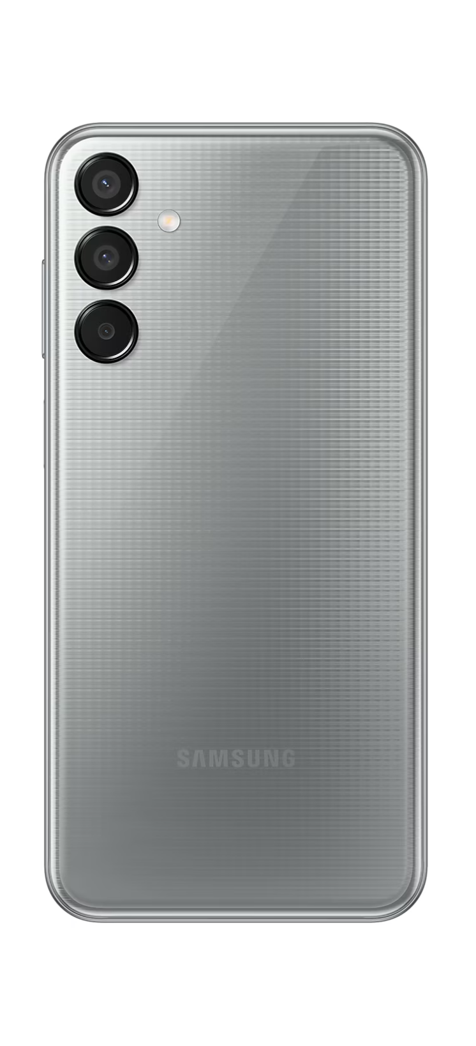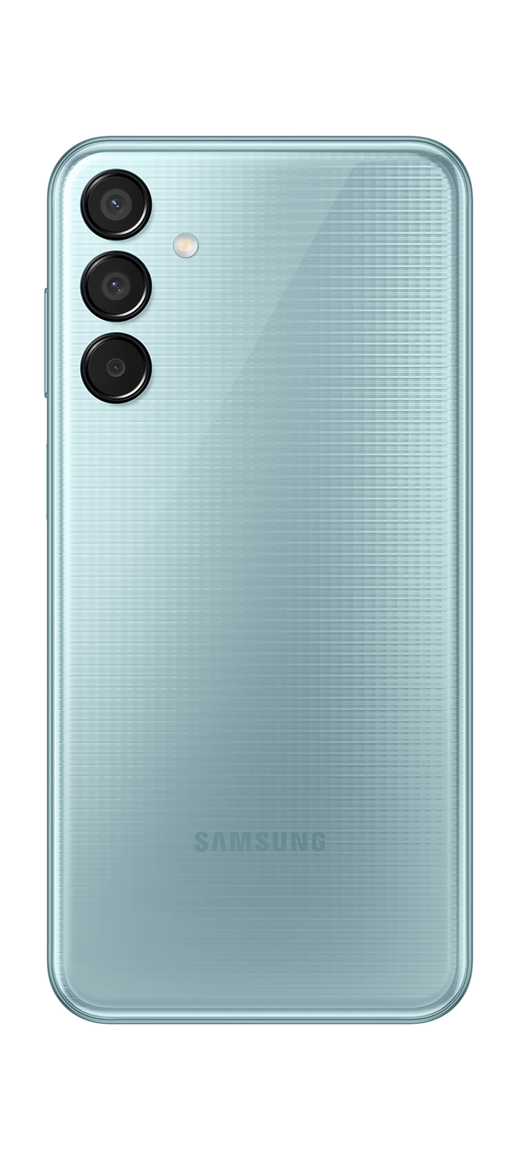

Jakarta, 24 Juni 2024 – Samsung Electronics Indonesia resmi menghadirkan Galaxy M15 5G di Indonesia sebagai smartphone 5G dari Samsung yang paling terjangkau saat ini untuk mendampingi keseharian anak muda Indonesia. Ponsel ini didukung layar Super AMOLED 6,5 inci, baterai 6000mAh yang awetnya sampai 3 hari, dan prosesor dengan performa yang kuat.

“Dengan dua jutaan saja Galaxy M15 5G akan memberikan anak-anak muda pengalaman bermedia sosial, belanja online, menikmati berbagai konten di TikTok atau Reels, sampai gaming yang lancar di jaringan 5G. Dibekali layar 6,5inci FHD+ Super AMOLED dengan refresh rate 90Hz dan vision booster untuk layar yang jernih dan terang, baterai jumbo 6000mAh yang awet sampai 3 hari, dan prosesor Dimensity 6100+, smartphone ini benar-benar makin #GakAdaMatinya!” ujar Ricky Bunardi, MX Product Marketing Senior Manager, Samsung Electronics Indonesia.

Berikut ini adalah fitur-fitur menarik di Galaxy M15 5G untuk dukung berbagai aktivitas kamu:

Baterai besar gak ada matinya
Perangkat ini hadir dengan baterai besar 6000mAh. Ini membuatmu bisa menggunakan smartphone ini hingga tiga hari, memainkan game Free Fire selama seharian penuh, tanpa perlu khawatir baterai kamu akan habis dalam waktu cepat. Baterai ini juga sudah diperkuat 25W fast-charging sehingga dengan charging singkat 30 menit saja, baterai sudah terisi 50% dan siap untuk digunakan lagi.

Performa kuat sepanjang hari
Galaxy M terbaru ini hadir lengkap dengan kekuatan dan kecepatan 5G, untuk mendukung kelancaran berbagai aktivitas digital kamu. Memainkan game mobile favorit, nonton konten terbaru Youtuber kesukaan di jaringan kencang 5G, sampai nonton vt-vt yang lagi viral di TikTok, bakal lebih mulus.

Prosesornya menggunakan Dimensity 6100+ yang mumpuni, ditopang RAM 6GB dengan tambahan RAM Plus 6GB serta internal storage 128GB, untuk performa yang lebih lancar lagi. Semua dirancang untuk memberikan kamu pengalaman menggunakan smartphone tanpa delay. Tambahan lagi, kamu bisa lebih mudah bayar-bayar tanpa tunai, top up dompet digital untuk berbagai kebutuhan tanpa perlu repot mencari ATM, sebab ponsel ini juga sudah dibekali NFC.

Layar jernih, terang, aman bagi mata
Smartphone ini menggunakan layar 6,5 inci FHD+ Super AMOLED Infinity-U untuk menampilkan visualisasi terbaik di kelasnya. Tampilannya terlihat jernih dan hidup dengan warna-warna yang terlihat nyata karena punya 96% color space. Dengan refresh rate hingga 90Hz, kamu bisa scrolling sosmed, gaming, maupun streaming film dengan transisi layar yang mulus.

Scrolling yang lagi viral di medsos di bawah terik sinar matahari? Tak masalah. Layar ini sudah dibekali tingkat kecerahan hingga 800nits dan fitur Vision Booster untuk meningkatkan visibilitas layar saat berada di outdoor. Dan selain terang, layar smartphone ini juga sudah lebih aman untuk mata. Layar ini sudah tersertifikasi SGS eye care dengan emisi blue light yang lebih rendah dari pendahulunya.

Rekam asyik dengan hasil estetik
Galaxy M15 5G sudah diperkuat kamera belakang dengan formasi triple camera: kamera utama 50MP, lensa ultra-wide 5MP, dan lensa makro 2MP untuk foto dan video yang hidup. Selfie camera 13MP mumpuni buat selfie di lokasi-lokasi kece atau bikin vlog untuk medsosmu.

Kamera utamanya mampu merekam video FHD pada 30fps dengan stabil. Kamera ini juga sudah diperkuat Video Digital Image Stabilization (VDIS) untuk mengurangi blur dan distorsi gara-gara guncangan. Aman buatmu merekam dan membagikan kegiatan seru-seruan saat mabar atau kumpul bareng. Apalagi baterai smartphone ini awet benar, nggak perlu berat-beratin tas atau kantong untuk bawa powerbank.

Keamanan yang bisa diandalkan
Galaxy M15 5G juga telah dilengkapi fitur keamanan yang bisa kamu andalkan untuk melindungi privasi dan data sensitif milikmu. Dengan side-fingerprint, kamu nggak hanya bisa membuka kunci layar, tapi juga bisa juga digunakan untuk aplikasi yang butuh verifikasi biometrik.

Smartphone ini juga sudah diproteksi dengan Samsung Knox Vault yang tersertifikasi EAL5+, yaitu sistem keamanan khas flagship Samsung yang melindungi smartphone kamu dari serangan terhadap hardware dan software. PIN, password, dan informasi pribadi kamu disimpan di tempat aman yang terpisah dari storage utama ponsel. Biar makin nyaman menggunakan smartphone ini untuk jangka panjang, tersedia update OS hingga empat kali dan security update selama 5 tahun.

Dapatkan segera dalam edisi khusus Free Fire
Hadir dengan desain ikonik khas Galaxy, smartphone ini tersedia dalam pilihan warna Light Blue, Dark Blue, dan Gray dan packaging edisi khusus Free Fire Sleeve Box pada harga yang direkomendasikan Rp 2.699.000. Untuk penjualan perdana pada 24 hingga 26 Juni 2024, smartphone ini sudah bisa kamu dapatkan di Samsung.com/id atau Shopee pada harga spesial Rp 2.499.000 dan tambahan berupa GrabFood Voucher senilai Rp 100.000, gratis Free Fire in-game item, dan bonus kuota Axis 125GB untuk 6 bulan

Informasi lebih lanjut tentang Galaxy M15 5G kunjungi link berikut.

Spesifikasi Galaxy M15 5G:

Prosesor | Dimensity 6100+ Octa Core
Layar | 6,5inci FHD+ (1080x2340) Super AMOLED dengan refresh rate 90Hz
Baterai | 6.000mAh dengan 25W fast-charging
Kamera | Belakang: 50MP + ultra-wide 5MP + makro 2MP  Depan: 13MP  Video recording FHD (1920x1080) @30fps
Memori | RAM 6GB dan RAM Plus hingga 6GB  Internal storage: 128GB  Eksternal: MicroSD hingga 1TB
Konektivitas | USB Type-C, USB 2.0, 3,5mm jack stereo, Wi-Fi, Bluetooth v5.3, NFC, PC Sync.
OS & Antarmuka | Android 14 | One UI 6.1
Sensor | Accelerometer, Fingerprint Sensor, Gyro Sensor, Geomagnetic Sensor, Light Sensor, Virtual Proximity Sensing
Dimensi | 160.1 x 76.8 x 9.3mm

***

Tentang Samsung Electronics Co., Ltd.
Samsung menginspirasi dunia dan membentuk masa depan dengan ide dan teknologi transformatif. Perusahaan ini mendefinisikan ulang dunia TV, smartphone, wearables, tablet, peralatan rumah tangga, sistem jaringan dan memori, sistem LSI, foundry dan solusi LED, serta menghadirkan pengalaman terhubung yang mulus melalui ekosistem SmartThings dan kolaborasi terbuka dengan para mitra. Untuk berita terkini, silakan kunjungi Samsung Newsroom di news.samsung.com.

Untuk keterangan lebih lanjut:
Jane Tjondro
Public Relations Professional
Samsung Electronics Indonesia
Phone: 021-2958 8000
Email: j.tjondro@samsung.com

